Ireport line chart 如何自訂邊界 及 如何設定間距

以下兩張圖 請問你會喜歡哪一個

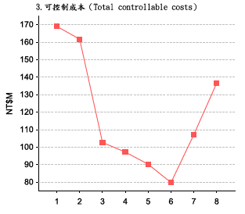VS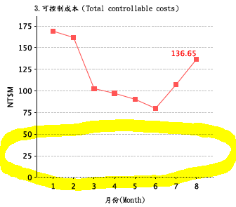

* 如何自訂邊界(兩種設定方式)

不自訂邊界很多數值都會是0開始 然後資料搞不好集中在某個範圍

因此自訂邊界範圍 才是讓圖表把重點區域給攤開的必要手段

1. 使用ireport設定

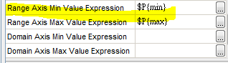

\*Range 是指Y軸…

\*需為數值….請不要用字串

\*如果使用parameter/field可以最後不給值

不給值的情況下就是資料自己決定

\*可以只設lower 或upper

也可以都設

1. 使用jfreechart customize設定



* 延伸閱讀 如果自訂邊界 自訂的 很不合理呢?

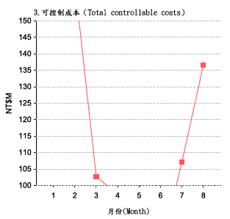

(某些點在報表內就沒有顯示了)

* 進階閱讀 如何自訂Y軸的間距

=>Ireport 介面看起來沒有提供

所以只能從customizer下手

下面是範例參考

使用valueAxis (資料不同會有許多種類的Axis number/date/value……)

所以要先搞清楚用的是甚麼

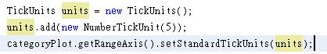

(這邊LIST可以設計得很跳 5 跳 10 跳15 也行………)

使用結果如下圖

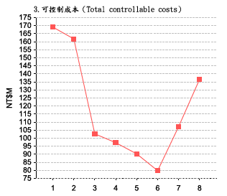

(我刻意讓間距變得很密集)

沒有修改之前像下圖

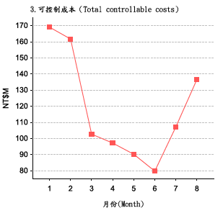

(沒設定情況下資料自己決定間隔)